Павлодар қаласы,
№35 жалпы орта білім беру мектебінің
информатика пәнінің мұғалімі
Камиль Айбек
Категория: Информатика
Сынып: 5

Жалпы орта білім беру мектептерінде үштілді білім беру жүйесі бойынша
информатика пәнін үштілде өткізу

Ақпаратты өңдеу тәсілдері

Виды информации и способы её обработки

Types of information and ways of its processing

Павлодар. 2017

Сабақтың мақсаты:
Білімділік: Оқушылардың ақпаратты қабылдауына, ақпарат беруі мен қолдануына мысалдар келтіруді үйрету, қоршаған ортаға ақпараттық көзқарас қалыптастыру.
Дамытушылық: Ақпаратты сақтау, ақпаратты жеткізу және өңдеу тәсілдерін, «ақпарат көздері» мен «ақпарат қабылдаушы» түсінігін, ақпарат жеткізу арналарын.
Тәрбиелілік: Ақпаратты сақтаудың, өңдеудің және ақпарат жеткізу түрлерін анықтау тәсілдерін.
Сабақтың типі: оқушы білімін бекіту.
Сабақтың түрі: теориялық және практикалық
Сабақтың әдіс-тәсілі: топтық, жұптық, жеке дара, сұрақ-жауап, СТО
Пәнаралық байланыс: ағылшын тілі, орыс тілі, қазақ тілі.
Көрнекілігі: интерактивті тақта, компьютерлер, слайд, семантикалық карта, үлестірме қағаздар (деңгейлік тапсырмалар жазылған).

Сабақтың өту кезеңдері:
І.Кіріспе
1-кезең. Ұйымдастыру кезеңі (2 минут)
2-кезең. “Сұрақ-жауап айдары” (өткенді тақырыпты қайталау) (10 минут)
3-кезең. Жаңа тақырыпты түсіндіру (презентациядан көрсету) (10 минут)
ІІ. Негізгі бөлім
4-кезең. Жаңа тақырып бойынша миға шабуыл жасау (6 минут)
5-кезең. “Компьютермен жұмыс” (10 минут)
Сергіту сәті (3 минут)
ІІІ. Қорытынды
7-кезең. Бағалау. (2 минут)
8-кезең. Үйге тапсырма беру. (2 минут)
І кезең. Ұйымдастыру кезеңі
- Мұғалім: Сәлеметсіздер ме оқушылар?! Good morning?!
- Оқушылар: Сәлеметсіз бе, мұғалім! Good morning, teacher!
- Мұғалім: Қалдарыңыз қалай? How are you?!
- Оқушылар: Жақсымыз. We are fine, thanks!
- Мұғалім: Жақсы, орнымызға отырамыз! Ok, sit down, please!
- Мұғалім: Бүгін сыныпта кім жоқ? Who is absent, today?
- Оқушылар: Бүгін сыныпта барлығы бар. Today everybody is here
- Мұғалім: Бүгін кезекші кім? Who is the monitor?!
- Оқушылар: Бүгін кезекші мен. Today, I am!
- Мұғалім: Жақсы Ok
- Мұғалім: Үйге қандай тапсырма берілді, кім айтады?
What was the homework for today? Who wants to say?
- Оқушылар: Ақпарат оның мазмұны, түрлері мен қасиеттері.
What is computer science. General characteristics of the subject.
- ІІ кезең. «Сұрақ-жауап» айдары
- Ақпарат дегенді қалай түсінесіңдер ?
- What do you understand as information?
- Қабылдау тәсілдері бойынша ақпарат түрлерін атаңдар ?
- Types of information till ways of acceptance?
3. Назовите виды информации по форме представления?
- Call types of information in a representation form?
4. Какие действия можно производить с информацией?
What actions can be made with information?
ІІІ кезең. Жаңа сабақ
Ақпаратты өңдеу тәсілдері
Виды информации и способы её обработки
Types of information and ways of its processing

Ақпаратты сақтау
Ақпаратты қайт-қайта пайдалану және оны тасмалдау үшін ақпаратты сақтаудың маңызы
өте зор. Ақпаратты сақтау үшін адамдар жадыны немесе «сыртқы» тасмалдаушыны
қолданады. Ерте заманда бұл мақсатта тастар мен папирус парағы пайдаланылды.

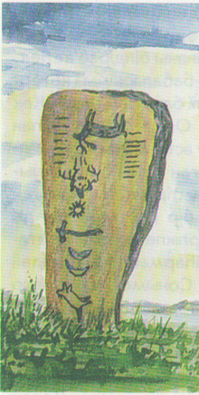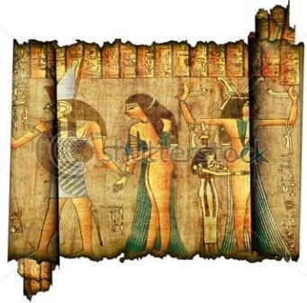

Қазіргі ақпарат қағаз бен электрондық тасмалдаушыларда – дискілер мен флешкаларда
сақталады.
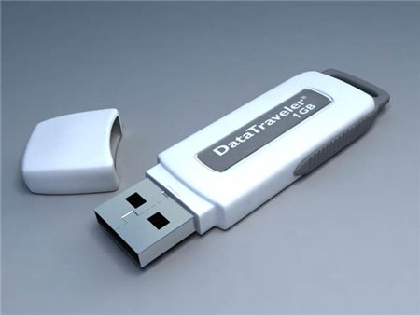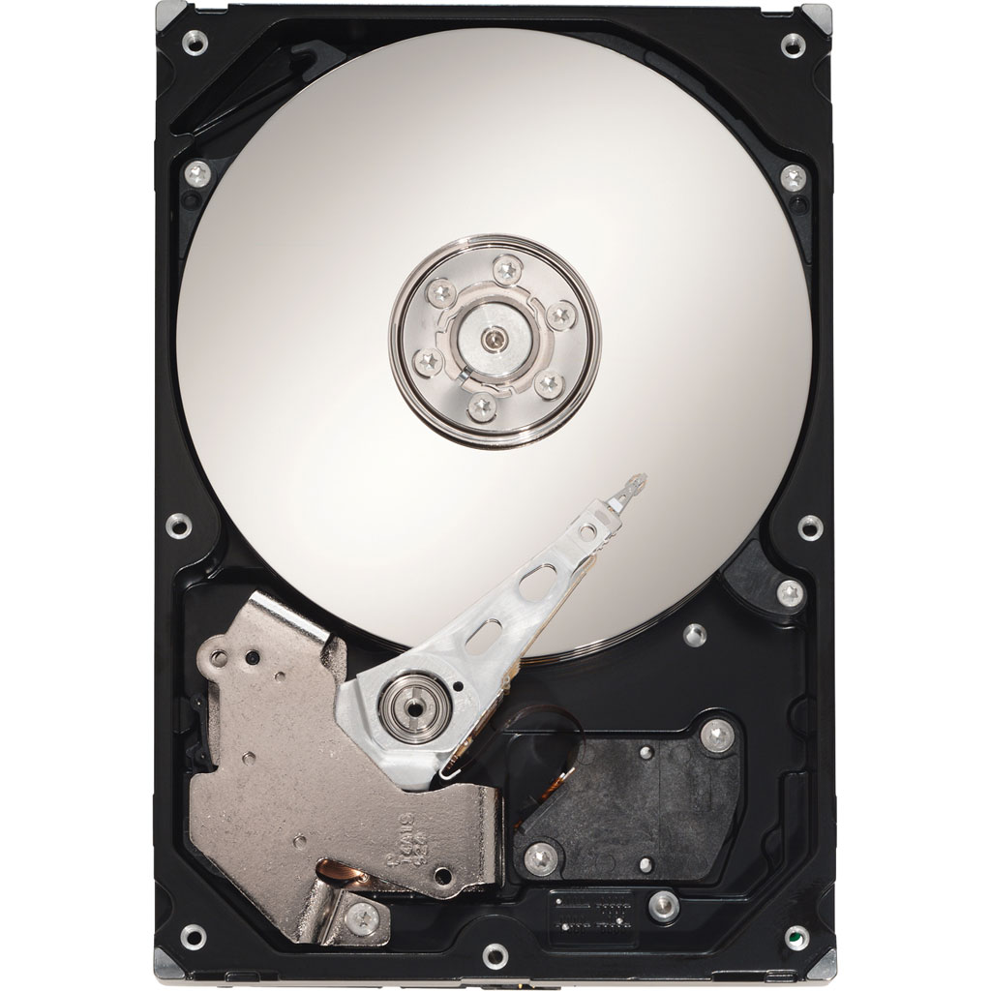

Сендер өз ақпараттарынды қандай тасығыштарда сақтайсыңдар?

Ақпаратты жөнелту
Сендер ақпаратты тұрақты жеткізіп отырасыңдар. Мысалы, басқа адаммен сөйлескен кезде. Ақпаратты алыс қашықтыққа жеткізу үшін адамдар әртүрлі құралдар ойлап шығарған. Оларға телеграфты, телефонды, теледидарды, Интеретті және басқаларды жатқызуға болады.
Ақпаратты жөнелту үшін қолданылатын құрылғыларды ақпаратты жеткізу арнасы деп аталады .
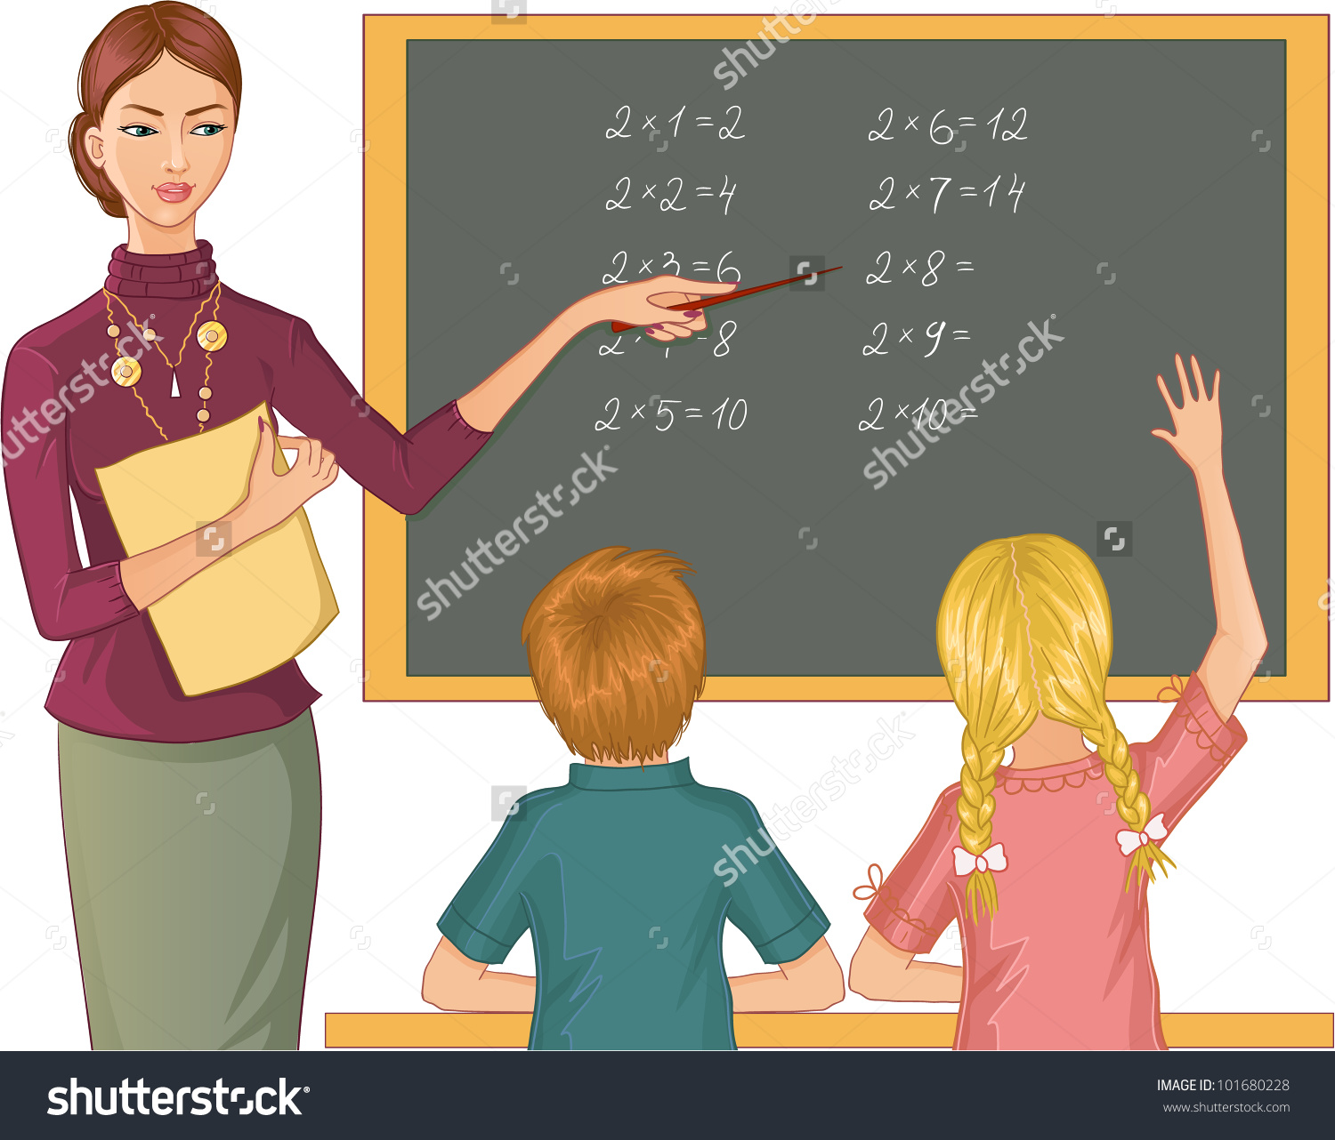
Ақпарат көзі
Жеткізу арнасы
Қабылдаушы
Алғашқы ақпаратты жеткізу құрылғысы неде еді?

Ақпаратты өңдеу
Ақпараттың кез келген өзгеруі оның өңделуі деп аталады. Мысалы , есепті шығарудың өзі – бұрын белгілі есептен жаңа ақпарат алу. Ондай ақпаратты адам логикалық ойлау немесе математикалық есептеулер арқылы алады. Мысалы, мәтінді бір тілден екінші тілге аудару. Ақпаратты өңдеу оның бастапқы түрден басқа түрге айналуын немесе ақпарат мазмұнының өзгеруін білдіреді. Ақпаратты өңдеу нәтижесінде адам ары қарай өз қажетіне жаратады.

IV кезең: Жаңа тақырып бойынша миға шабуыл жасау.
Мұғалім: Тенденция хранения информации?
- Tendency of storage of information?
Мұғалім: Мобильный телефон для человека - это!
- The mobile phone for the person is?
Мұғалім: Получение информации - это!
- As people store information?
Мұғалім: Получение информации - это!
- Obtaining information is?
V кезең: Компьютермен жұмыс. (Кітап бойынша А,В деңгейлік тәжірибелік тапсырмаларды орындау)
Сергіту сәті: Бейнеролик (оқушылар роликпен бірге жаттығу жасау)
V І кезең: Бекіту сұрақтары
- Ақпаратқа қандай амалдар қолдануға болады ?
- Адам ақпаратты қалай сақтайды ?
- Ақпаратты қайда сақтауға болады ?
- Ақпаратты жөнелту арналары деген не ? Мысал келтіріңдер .
- Адама ақпаратты қалай өңдейді ?

VІІ кезең: Бағалау
VІІІ кезең: Үйге тапсырма беру §3 Ақпаратты өңдеу тәсілдері

